附件2 会议酒店交通路线

- 荔园山庄

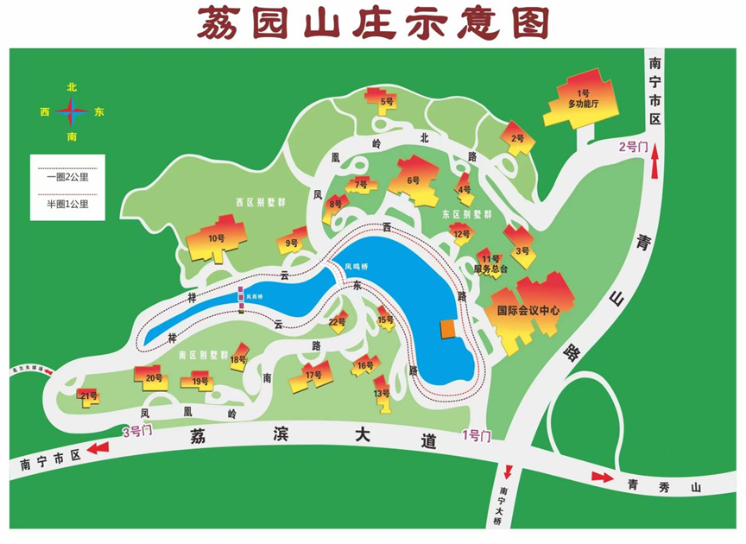

（一）南宁东站到达：南宁东站-荔园山庄
1. 地铁：地铁 1 号线（石埠方向）（金湖广场）→地铁3号线（青秀山A3出口）→出地铁口后，往左边走50米过红绿灯，再向左走500米。
2. 公交：94路公交车（盘岭白沙路口方向），荔园饭店站下车到达酒店，约45分钟。
3. 出租车：约20分钟，费用约30元。
（二）南宁火车站到达：南宁火车站-荔园山庄
1. 地铁：地铁1号线（火车站上车→金湖广场站下车）→同站换乘地铁3号线（金湖广场站上车→青秀山站下车）A3出口→步行500米。
2. 公交：B10路（南宁火车站上车→青山地铁站B出口站下车）→步行500米。
3. 出租车：约20分钟，费用约30元。
（三）飞机到达：南宁吴圩机场-荔园山庄
1. 机场大巴：约40分钟，费用约20元。
2. 出租车：约40分钟，费用约100元。
二、南宁裕达国际酒店

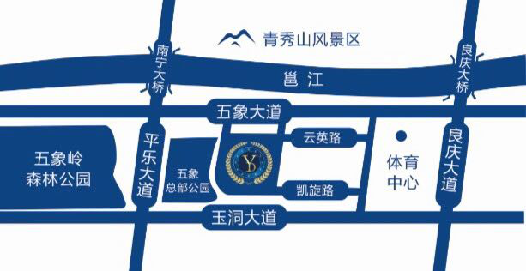

（一）南宁东站到达：南宁东站-南宁裕达国际酒店
1. 地铁：地铁1号线（开往石埠站方向）→金湖广场站转地铁3号线（开往平良立交站方向）→总部基地站下车K出口直行400米。
2. 公交：106路（南宁火车东站南上车→体育中心东地铁站下车）→同站换乘26路（五象那黄路口上车-凯旋宋厢路口下车）→步行300米。
3. 出租车：18公里，约25分钟，费用约30元。
（二）南宁火车站到达：南宁火车站-南宁裕达国际酒店
1. 地铁：地铁1号线（开往火车东站方向）→金湖广场 转地铁3号线（开往平良立交站方向）→总部基地站下车K出口直行400米。
2. 公交：212路（南宁火车站朝阳中华路口上车→竹排冲下车）→同站换乘26路（竹排冲上车-五象总部基地休闲公园下车）→步行400米。
3. 出租车：22公里，约25分钟，费用约30元。
（三）飞机到达：南宁吴圩机场-南宁裕达国际酒店
出租车：34公里，约30分钟，约130元。
三、泊宁酒店
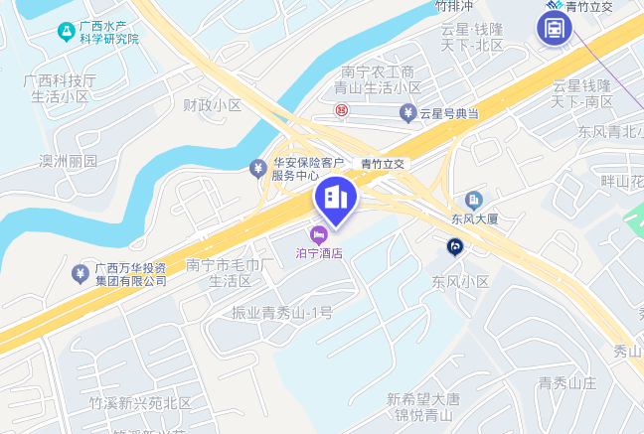

（一）南宁东站到达：南宁东站-泊宁酒店
1. 地铁：地铁1号线（火车东站上车→金湖广场站下车）→站内换乘地铁3号线（金湖广场站上车-青竹立交站下车）B出口→步行1000米。
2. 公交：K10路（南宁火车东站南上车→荣和大地下车）→同站换乘56路（荣和大地上车→竹溪青山路口下车）→步行300米。
3. 出租车：12公里，约20分钟，费用约20元。
（二）南宁火车站到达：南宁火车站-泊宁酒店
1. 地铁：地铁1号线（火车站上车→金湖广场站下车）→站内换乘地铁3号线（金湖广场站上车-青竹立交站下车）B出口→步行1000米。
2. 公交：B10路（南宁火车站上车→青山路中下车）→步行600米。
3. 出租车：8公里，约25分钟，费用约15元。
（三）飞机到达：南宁吴圩机场-泊宁酒店
出租车：36公里，约40分钟，费用约50元。

